「第１０回 紀陽イノベーションサポートプログラム」応募申請書
・応募申請書は必要に応じ「２．申請内容」の枠を拡張し、５ページ以内で作成してください。
・応募申請書内への写真やグラフの貼付は認めますが、別途の添付資料は審査書類から除外いたします。
・本件書類審査（一次選考）で採択された申請者には、２０２５年２月開催予定の二次（最終）選考会に
てプレゼンテーションを行っていただきます。
・二次（最終）選考会には、公的機関、民間企業、学生がオブザーバーとして来場する予定です。
・また、採択された場合、弊行プレスリリース等で申請者および事業プランの一部情報を公表させていただ
きます。
・申請者は、本件応募した時点で後述の＜ご確認事項＞に同意したものといたします。

１．申請者
フリガナ |  | フリガナ
法人名  または屋号 |  | 代表者氏名  (生年月日) | (西暦 年 月 日)
住 所 | 〒 －
事業内容
設 立  (未起業の方) | 西暦 年 月 日  (西暦 年 月頃起業予定) | 資 本 金 | 百万円
担当者名 |  | 担当部署
 |  | 役 職
E-mail |  | 電話番号
申込経緯 | □紹介（大学・研究機関） □紹介（当行店頭または営業担当）  □紹介（知人） □当行ＨＰ、新聞、雑誌記事  □ラジオ □その他（ ）

２．申請内容
事業プラン（30字以内）
①具体的な内容（革新的なサービスやビジネスモデル、商品化・事業化を目指す製品等）
②革新性（技術・製品・ビジネスモデルの新規性、独創性）
③市場性（想定される市場規模、技術・製品・ビジネスモデルの優位性、競争力、地域貢献）
④実現可能性（マーケティング計画に基づいた販売・生産またはサービス体制、研究開発期間）
⑤解決すべき課題と解決方法、および解決時期
⑥事業化に向けた体制（事業遂行能力、人材・組織体制、補助金・助成金採択実績）

３．連携機関（予定含む）の概要（共同研究、企業連携による取組みの場合ご記入ください）
連携機関名 | （部署、学部・研究室など： ）
連携状態 | □共同研究契約（締結済み） □共同研究契約（締結予定）  □受託研究契約（締結済み） □受託研究契約（締結予定）  □その他（ ）

４．本件取り組みによるＳＤＧｓへの貢献状況
・本件取り組みが以下のＳＤＧｓ１７の目標貢献に該当する場合、該当する項目全てにチェック
をお願いします（該当する項目がない場合、チェックは不要です）。
■
■
■
■
■
■
■
■
■
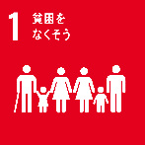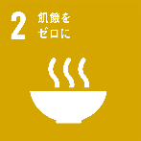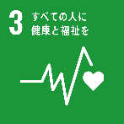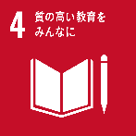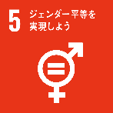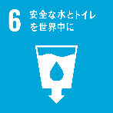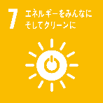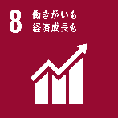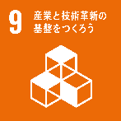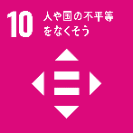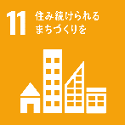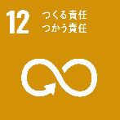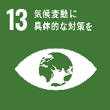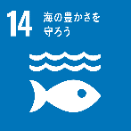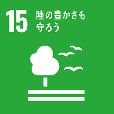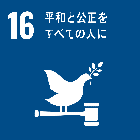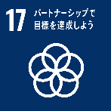
■
■
■
■
■
■
■
■
※ＳＤＧｓ１７の目標の詳細については以下のＵＲＬをご参考にしてください。
http://www.mofa.go.jp/mofaj/gaiko/oda/sdgs/about/index.html（出典：外務省ＨＰ）
以上

